Министерство науки и высшего образования Российской Федерации
Федеральное государственное бюджетное образовательное учреждение высшего образования
ТОМСКИЙ ГОСУДАРСТВЕННЫЙ УНИВЕРСИТЕТ СИСТЕМ УПРАВЛЕНИЯ И РАДИОЭЛЕКТРОНИКИ (ТУСУР)
Кафедра автоматизированных систем управления (АСУ)

РАБОТА С УТИЛИТОЙ PSQL

Отчёт о лабораторной работе № 1
по дисциплине «Базы данных»

Выполнил: студент гр. 430-2
________________ Лузинсан А.А.
«___»___________ 2022 г.

Проверил: ассистент каф. АСУ
_______________ Яблонский Я. В.
«___»___________ 2022 г.
Томск 2022
Оглавление
1 ЦЕЛЬ ЛАБОРАТОРНОЙ РАБОТЫ 2
2 ОПИСАНИЕ ТАБЛИЦ БД ИЗ ИНДИВИДУАЛЬНОГО ЗАДАНИЯ 3
3 ОПИСАНИЕ ПРОЦЕССА РЕАЛИЗАЦИИ ТАБЛИЦ 5
4 ВЫВОДЫ 9

ЦЕЛЬ ЛАБОРАТОРНОЙ РАБОТЫ
Цель работы: используя psql создать таблицы T_Address, T_Pod, T_PubHouse и ввести в таблицы тестовые данные (1-2 строки). Убедиться в том, что поддерживаются ограничения целостности атрибута, сущности и ссылочные.

ОПИСАНИЕ ТАБЛИЦ БД ИЗ ИНДИВИДУАЛЬНОГО ЗАДАНИЯ
Базой данных, исходя из индивидуального задания, является «Подписка на периодические издания», которая представляет собой автоматизированную информационную систему «Подписка» предназначенную для автоматизации деятельности почтового служащего, оформляющего подписку на периодические издания.
АИС поддерживает следующие функции:
- накопление первичной информации о периодических изданиях, подписчиках и подписке;
- оформление подписки;
- генерация отчетов заданных форматов.
Структура базы данных «Подписка» в данной лабораторной работе включает таблицы T_Address, T_Pod и T_PubHouse, свойства которых описаны в таблицах 2.1 — 2.3 настоящего отчёта.
Таблица 2.1 — T_Address - Справочник адресов
Имя | Смысл | Тип | Длина | Свойства
ID | Идентификатор записи | Счётчик |  | Первичный ключ таблицы
Post_code | Индекс | Строка | 6 | «xxxxxx» - 6 цифр
Region | Область/Край | Строка | 30 | Обязательное значение.
City | Город | Строка | 30 | Обязательное значение.
Street | Улица | Строка | 50 | Обязательное значение.
House | Дом | Целое |  | Больше нуля
Apartment | Квартира/Офис | Целое |  | Больше нуля или NULL.
Таблица 2.2 — T_Pod - Таблица подписчики
Имя | Смысл | Тип | Длина | Свойства
ID | Уникальный индекс подписчика | Счётчик |  | Первичный ключ
FIO | ФИО | Строка | 85 | Обязательное значение.
IDAddr | Адрес подписчика | Целое |  | Ссылка на первичный ключ таблицы T_Address
Таблица 2.3 — T_PubHouse - Сведения об издательстве
Имя | Смысл | Тип | Длина | Свойства
ID | Индекс издательства | Строка | 7 | От 2 до 7 цифр, первичный ключ таблицы
Name | Наименование | Строка | 50 | Обязательное значение.
IDAddr | Адрес издательства | Целое |  | Ссылка на первичный ключ таблицы T_Address
Phone | Контактный телефон | Строка | 15 | Вводится в формате «(xxxx) xx-xx-xx», где х- цифра

ОПИСАНИЕ ПРОЦЕССА РЕАЛИЗАЦИИ ТАБЛИЦ
Чтобы пользоваться утилитой psql в терминале linux первым делом необходимо подключить сервер postgres командой sudo -i -u postgres. Вписываем пароль текущего пользователя и далее указываем команду psql для входа в утилиту.
Создаём базу данных командой: CREATE DATABASE subscription - и переключаемся на данную базу данных с помощью команды: \c subscription
Теперь создаём первую таблицу согласно заданию — T_Address. SQL-код данного запроса представлен далее:
CREATE TABLE T_Address(
ID SERIAL PRIMARY KEY,
Post_code VARCHAR(6) CHECK(post_code SIMILAR TO '\d{6}'),
Region VARCHAR(30) NOT NULL,
City VARCHAR(30) NOT NULL,
Street VARCHAR(50) NOT NULL,
House INTEGER CHECK(House > 0),
Apartment INTEGER CHECK(Apartment > 0 OR NULL)
);
В данном отношении:
- первичным ключом является атрибут ID, свойство которого указывается с помощью ограничения PRIMARY KEY;
- атрибуты Region, City и Street должны быть обязательно заполнены пользователем, поэтому они обладают ограничением NOT NULL;
- атрибут House принимает натуральные значения, что ограничивается условием CHECK(House > 0), тогда как атрибут Apartment может не указываться явно, что добавляет ему дополнительное условие. В совокупности с предыдущим атрибут Apartment имеет ограничение целостности CHECK(Apartment > 0 OR NULL);
- атрибут Post_code должен иметь в своей строке 6 цифр. Это ограничение легко задать с помощью регулярного выражения '\d{6}'. Тогда конечное условие будет выглядеть так: CHECK(post_code SIMILAR TO '\d{6}').
На следующем этапе была создана таблица T_Pod, SQL-код запроса которой представлен далее:
CREATE TABLE T_Pod(
ID SERIAL PRIMARY KEY UNIQUE,
FIO VARCHAR(85) NOT NULL,
IDAddr INTEGER REFERENCES t_address(ID)
);
Таблица «Подписчики» представляет собой совокупность атрибутов:
- атрибут ID выступает первичным ключом таблицы и задаётся также, как и в предыдущей таблице, ограничением PRIMARY KEY. Помимо этого в описании свойств атрибута фигурирует слово уникальность, которое можно задать ограничением UNIQUE;
- атрибут FIO представляет собой символьную строку длиной 85, являющейся обязательной, что указывается ограничением NOT NULL;
- атрибут IDAddr предназначен для указания адреса подписчика, являющийся целым значением и ссылкой на первичный ключ таблицы T_Address. Зависимость от внешнего отношения задаётся с помощью REFERENCES t_address(ID).
Последняя таблица представляет собой сведения об издательстве, расположенные в T_PubHouse, создание которой реализуется следующим SQL-запросом:
CREATE TABLE T_PubHouse(
ID VARCHAR(7) PRIMARY KEY CHECK(ID SIMILAR TO '\d{2,7}'),
Name VARCHAR(50) NOT NULL,
IDAddr INTEGER REFERENCES t_address(id),
Phone VARCHAR(15) CHECK(Phone SIMILAR TO '\(\d{4}\) \d{2}-\d{2}-\d{2}')
);
Атрибуты таблицы описаны далее:
- атрибут ID указывает на индекс издательства, который представляет собой строку от 2 до 7 цифр первичного ключа. Данное условие легко задать с помощью регулярного выражения и получить следующее: CHECK(ID SIMILAR TO '\d{2,7}'), а также указывается ограничение первичного ключа: PRIMARY KEY;
- атрибут Name определяет наименование издательства и является обязательным значением, которое указывается ограничением NOT NULL;
- атрибут IDAddr позволяет определить местоположение издательства как ссылку на первичный ключ таблицы T_Address, реализуемую с помощью REFERENCES t_address(id);
- атрибут Phone представляет собой строку формата «(xxxx) xx-xx-xx», вид которой легко задать с помощью регулярного выражени и получить следующее ограничение CHECK(Phone SIMILAR TO '\(\d{4}\) \d{2}-\d{2}-\d{2}'). Экранирование символов „(" и „)“ является обязательным на ОС Linux.
Таким образом, в результате выполнения оных SQL-запросов, получаем таблицы, свойства которых изображены на рисунках 3.1 — 3.3.
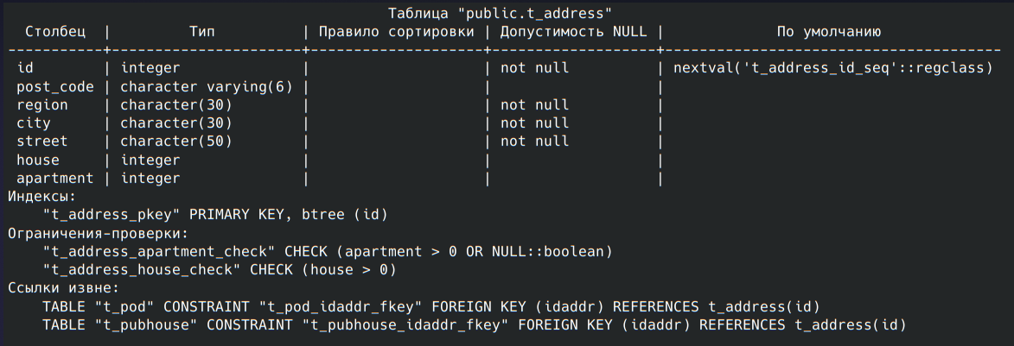

Рисунок 3.1 — Свойства таблицы T_Address

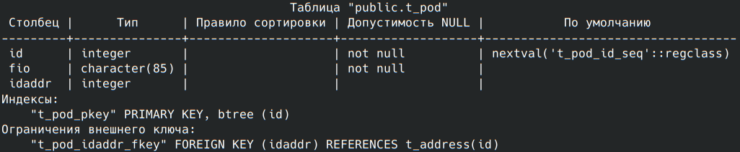
Рисунок 3.2 — Свойства таблицы T_Pod

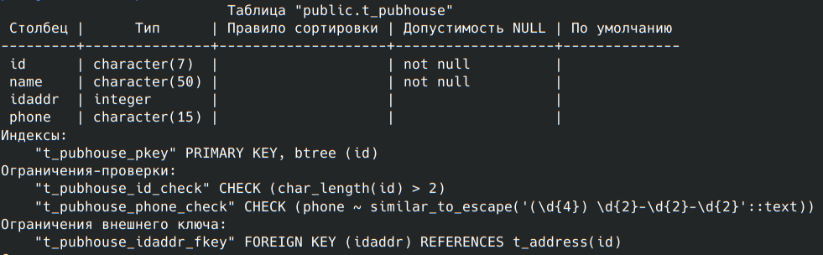
Рисунок 3.3 — Свойства таблицы T_PubHouse
Чтобы проверить правильность составленных таблиц, были выполнены следующие запросы:
INSERT INTO t_address(post_code, region, city, street, house, apartment) VALUES('634045', 'Томская Область', 'Томск', 'Нахимова', 20, 52);
INSERT INTO t_address(post_code, region, city, street, house, apartment) VALUES('634043', 'Томская Область', 'Томск', 'Вершинина', 74, 438);
INSERT INTO t_pod(fio, idaddr) VALUES('Иван Иванович', 2);
INSERT INTO t_pubhouse(id, name, idaddr, phone) VALUES('29402', 'Habr', 1, '(8322) 20-28-10');
В результате содержимое таблиц представлено на рисунках 3.4 — 3.6.

Рисунок 3.4 — Содержимое таблицы T_Address

Рисунок 3.5 — Содержимое таблицы T_Pod

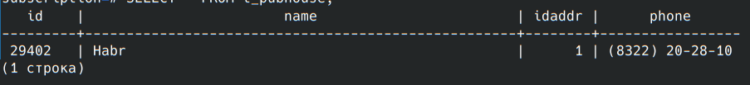
Рисунок 3.6 — Содержимое таблицы T_PubHouse

ВЫВОДЫ
В результате выполнения данной лабораторной работы я научилась пользоваться утилитой psql и создавать таблицы баз данных, указывая ограничения целостности с помощью PRIMARY KEY, NULL\NOT NULL, UNIQUE, REFERENCES и CHECK, а также проверила правильность созданных таблиц на примере тестовых данных.

